PROJETO DE LEI ORDINÁRIA Nº 002, DE 07 DE FEVEREIRO DE 2023.

Autoriza a Revisão Geral Anual dos subsídios dos Vereadores e vencimentos dos Servidores da Câmara Municipal de Alto Rio Doce/MG e dá outras providências.

O Prefeito do Município de Alto Rio Doce/MG, no uso de suas atribuições legais, faz saber que a Câmara Municipal aprovou e ele sanciona a seguinte Lei:

Art. 1º - Fica o Poder Legislativo do Município de Alto Rio Doce/MG autorizado a conceder Revisão Geral Anual, para fins de recomposição das perdas inflacionárias do período compreendido entre 01/01/2022 a 31/12/2022, no equivalente a 5,79% (cinco vírgula setenta e nove por cento), incidentes sobre:

I – Subsídios dos Vereadores;

II- Vencimentos básicos dos servidores efetivos e comissionados; e

III- Adicionais, gratificações e demais verbas indenizatórias previstas no âmbito do ente municipal.

Art. 2º - A administração deverá atualizar as tabelas de subsídios e vencimentos disponíveis nos canais de transparência pública.

Art. 3º - As despesas decorrentes desta Lei correrão à conta de dotações próprias do orçamento vigente, suplementadas, se necessário.

Art. 4º - Esta lei entra em vigor na data de sua publicação, retroagindo seus efeitos a 01/01/2023.

Art. 5º - Revogam-se as disposições em contrário.

Alto Rio Doce/MG, 07 de fevereiro de 2023.

MARCO ANTÔNIO PEREIRA
Presidente

EDER ÂNGELO DE SOUZA
Vice-Presidente

DARCIO VALÉRIO VIEIRA
Secretário

JUSTIFICATIVA

Senhores Vereadores,

A Mesa Diretora, no uso de suas atribuições, elencadas no Art. 40 da Lei Orgânica, atendo-se às disposições constitucionais, mormente em relação ao inciso X do Art. 37 da CR/88, em que assegurado ao agente público a revisão geral anual, com vistas à recomposição das perdas inflacionárias de seus vencimentos.

Para tanto, como medida a garantir o poder de compra dos servidores do Legislativo, assim como dos Vereadores Municipais, malgrado o pleno conhecimento da natureza do subsídio, a promover uma espécie de “compensação” sobre o exercício do mandato, propõe o presente, lembrando tratar-se de mera recomposição e não aumento efetivo de vencimentos.

Fato é que os valores apurados no mercado, modo geral, sujeitam-se às variações inflacionárias, razão pela qual persiste a manifestação expressa do constituinte sobre a garantia mínima de manutenção dos valores, existindo diversas manifestações judiciais e legislativas em sua defesa.

Assim, considerando que no âmbito municipal não há aferição oficial do índice de preços, opta-se a administração, a conciliar o pleno atendimento à disposição constitucional frente à realidade orçamentária e de índices fiscais controlados, segundo o acumulado do IPCA no período, no equivalente a 5,79% (cinco vírgula setenta e nove por cento), conforme se verifica na tabela oficial:
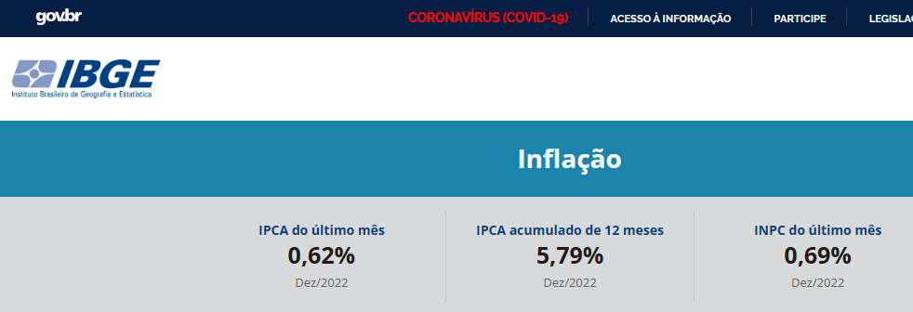
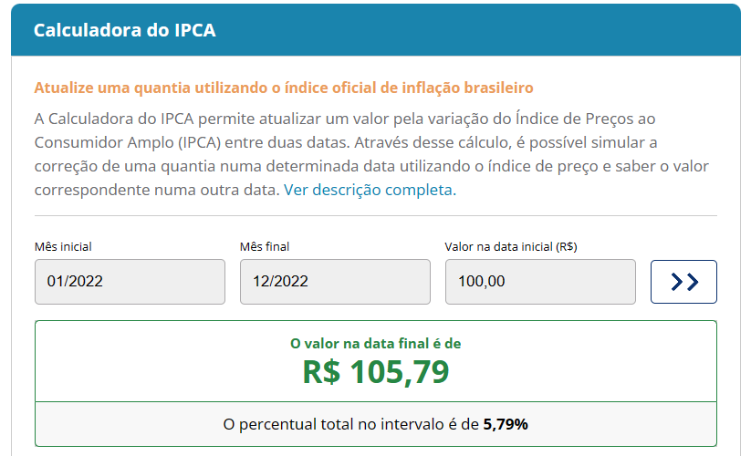

Certo, portanto, de que a matéria encontra-se eivada de manifesto interesse público e institucional, contamos com a aprovação unânime dos Vereadores.

Alto Rio Doce/MG, 07 de fevereiro de 2023.

MARCO ANTÔNIO PEREIRA
Presidente

EDER ÂNGELO DE SOUZA
Vice-Presidente

DARCIO VALÉRIO VIEIRA
Secretário

